开拓创新 引领成长
——马克思主义学院思政课DV情景剧“一院一赛”总结

沈阳航空航天大学 吕 健
一、我院思政课情景剧教学的组织过程
为了更好的推广思政课情景教学法，为了活跃校园文化、丰富同学生活，也为了让全校学生通过情景剧教学法实施推动思政课学习，体会到情景教学法的特色。我校马克思主义从2007年开始，在全校范围内开展思政课情景剧教学活动，自2013年开始以DV的形式举办思政历史情景剧比赛。最终制作的视频将会参加网上评比，借此推动情景剧教学的发展。2013年我校教务处将本项活动立项为校“一院一赛”活动，并每年给予经费支持。
本学期《中国近现代史纲要》、《思想道德修养与法律基础》、《马克思主义基本原理概论》等课程在教学中结合教学内容和重点，布置学生编排和表演历史短剧和品行修养方面的小品情景剧，希望学生通过大量资料的查阅，主动地获取相关的知识；通过剧本的编撰，提高学生的写作能力和思维能力；通过服饰、道具、课件、背景音乐的制作，锻炼学生的动手能力和审美创新意识；通过节目的编排，培养学生团结合作、热爱集体的精神；通过节目的表演，提高学生的艺术表演和自我展示的能力。
具体教学组织过程如下：
⑴动员培训：
第三～四周（2016年9月12日-25日），任课教师布置动员，向学生布置教学任务和拍摄的具体时间安排；每班确定1-2名负责人，学生确定分组分工情况；我院对剧目负责人统一安排系列培训；
⑵前期筹备：
第五～七周（9月26日-10月16日），学生收集资料，确定演出剧目的题目及编写剧本；学生确定分组分工情况；任课教师帮助学生修改剧本，确定各组副主任，寻找摄制场地、制作背景音乐和服装、道具等；
⑶中期制作：
第八周～十周（10月17日-11月6日），在任课教师的指导下，学生进行多场拍摄；并进行后期制作和加工，最终完成情景剧作品；
⑷后期竞赛：
第十一周（11月7日-13日），在任课教师的组织下，利用班级QQ群载体，通过本班学生投票和任课教师把关的方式，每门课每个班选出一台优秀剧目进入课堂展播阶段；
第十二周（11月14日-20日），任课教师在课堂上安排优秀剧目进行展播，可以邀请二级院系的副书记和辅导员老师、课程组老师、课代表担任评委，根据评选标准，历史组和思修组各选出20台剧目进入全校的预赛；
第十三～十五周（11月21日-12月11日），由任课教师组成评委组，评选出进入决赛的剧目，历史短剧和思修法律短剧各10台；指导教师指导学生进行再次加工和润色；
⑸展演宣传：
第十六周～十八周（12月12日-2017年1月1日），将视频上传网站，通过各种形式在全校宣传，通过网络和专家打分，最终评选出各种奖项。
学生的参与情景剧教学活动将作为三门课程期末考核成绩的一部分，占30分。进入决赛的DV情景剧将采用网上投票和评委打分进行评选，最终每门课程评出一等奖2个，二等奖3个，三等奖5个，优秀奖若干个，最佳男、女演员、最佳导演、最佳摄影，最佳编剧，最后期制作、优秀指导教师若干个，并颁发获奖证书。
二、我院思政课情景剧教学的总体要求
1.指导教师要负责剧本的内容，剧本要符合课程内容，要有政治性和艺术性，避免穿越剧、搞笑剧或与史实有重大出入的剧本；每部短剧的时间为10-12分钟；
2.历史组老师原则上只能在自己负责的章节中指导学生进行选题、拍摄DV剧；
3.思修法律短剧要求以“追求远大理想 坚定崇高信念”、“大学生与法律”为主题，任选其一，进行创作；
4.每台剧目片头要标注剧名、演出班级和指导教师，要有字幕和背景音乐，片尾要有演员表，并附带2-3分钟的拍摄花絮；
5.期末要求每台剧上交剧本1部、剧目照片10张，每张照片要有标注，比如：老师在修改剧本、导演在导戏、学生在排练、学生在制作道具、后期制作等。
表1：《中国近现代史纲要》课程各章主要题目和负责教师
章 节 名 称 | 剧目选题范围 | 负责教师
第一章 反对外国侵略的斗争——风云变幻 | 帝国主义对中国的侵略 | 曲洪波、李江
第二章 对国家出路的早期探索——上下求索 | 戊戌变法 | 王洪飞、彭晶
第三章 辛亥革命与封建帝制的终结——走向共和 | 辛亥革命 | 刘春霞、卢海燕
第四章 开天辟地的大事变——不忘初心 | 中国共产党的建立 | 李莹、王旭
第五章 中国革命的新道路——苦难辉煌 | 红军长征 | 吕健、王宏伟
第六章 中华民族的抗日战争——血肉长城 | 全民族抗战 | 卢海燕、王宏伟
第七章 为新中国而奋斗——天翻地覆慨而慷 | 解放战争 | 王洪飞、李江
第八章 社会主义基本制度在中国的确立——人间正道 | 巩固政权的斗争 | 曲洪波、刘春霞
第九章 社会主义建设在探索中曲折前进——筚路蓝缕 | 社会主义建设的成就 | 李莹、彭晶
第十章 改革开放与现代化建设新时期——春天的故事 | 改革开放 | 吕健、王旭

表2：《马克思主义基本原理概论》课程情景剧参考剧目
章 节 名 称 | 参 考 剧 目
绪 论 | 马克思主义发展史上的重大事件、马克思主义发展史上的重要人物。
第一章  世界的物质性及其发展规律 | 结合历史典故、寓言故事、生活案例、社会现象等，编写与“物质世界客观存在”、“运动”、“发展”、“联系”、“矛盾对立统一”、“质变量变”、“否定之否定”等原理的剧本进行演出。
第二章  认识的本质及其发展规律 | 结合认识论的有关内容，结合历史典故、寓言故事、生活案例、社会现象等，编写与“实践与认识的关系”、“真理与价值”、“感性认识和理想认识”、“真理的检验标准”、“实践和认识的统一”等原理的剧本进行演出。
第三章  人类社会及其发展规律 | 结合历史唯物主义的有关内容，结合历史典故、寓言故事、生活案例、社会现象等，编写与“社会存在与社会意识”、“生产力与生产关系”、“经济基础与上层建筑”、“阶级斗争和社会革命在阶级社会发展中的作用”、“改革在社会发展中的作用”、“科学技术在社会发展中的作用”、“人民群众在历史发展中的作用”等原理的剧本进行演出。
第四章  资本主义的形成及其本质 | 结合资本主义形成的历史过程，以及资本主义的本质，围绕商品、货币、价值规律、剩余价值等原理及其表现等方面的历史案例和现实问题；结合资本主义国家政治制度、意识形态的发展和演变过程，揭示其阶级本质，编写剧本和开展演出。
第五章  资本主义发展的历史进程 | 结合资本主义从竞争到垄断的发展过程，选取相关案例；结合全球化过程中当代资本主义新变化，解释其新变化的本质及其被社会主义代替的必然性；编写相关剧本和演出。
第六章  社会主义社会及其发展 | 结合社会主义从空想到科学、从理论到实践、从一国胜利到多国实践的历史过程，如乌托邦、太阳城、共产党宣言发表、巴黎公社、十月革命等，以社会主义发展正反两方面的经验和教训；编写相关剧本和演出。
第七章  共产主义是人类最崇高的社会理想 | 结合马克思主义经典作家对未来共产主义社会的展望和共产主义社会基本特征的理解，以及坚持发展中国特色社会主义，为实现共产主义而奋斗的理解；编写相关剧本和演出。

三、我院思政课情景剧教学的成果
本学期，在2015、2016两个年级中，结合教学的内容和重点，布置学生编排和制作DV情景剧，以班级为单位共编排了204台历史DV剧和240台道德DV情景剧以及38台马原DV情景剧。经过课堂初赛，由老师、二级院系副书记、辅导员和学生的共同评比，《思想道德修养与法律基础》的24台、《中国近现代史纲要》的27台、《马克思主义基本原理概论》的10台作品进入预赛。接着，马克思主义学院对该61部预赛作品再次进行评选，采用15位评委网上评选，10位评委进行现场评比的方式。
12月18日，由沈阳航空航天大学马克思主义学院、党委宣传部、学生处、教务处、团委、纪检监察处共同主办的2016年思想政治理论课DV情景剧大赛复赛环节现已结束，航空航天工程学部动力1603班的《西安事变》等10部历史DV情景剧，计算机学院网络1601班的《实习生的维权之路》等10部思修DV剧和材料科学与工程学院焊接1501班的《全世界无产者联合起来》等5部马原DV剧脱颖而出，进入决赛阶段。
我们将进入决赛的25台作品挂到沈阳航空航天大学微信平台和沈航思政课微信平台上，决赛采取网上投票和专家评委打分的方式评选出一、二、三等奖、各单项奖和优秀指导教师。
四、我院思政课情景剧教学活动的新特色、新打法
1.增加剧目的数量，更好的实现全员参加、全员覆盖
以往的情景剧评选要求都是每个班级集体拍摄出一台剧目，教师根据每位同学的工作量核定期末分数，发现有个别同学工作量不够饱满，个人的才华未得到施展，今年为了评出更高质量的情景剧，体现“择好择优”的标准，让学生以小组为单位，自愿组成，6-15人一组，这样一些班级会拍摄2-3台情景剧，激发了学生之间的竞争意识，更加鼓励了学生出精品的信念，为优秀成功的情景剧创作奠定基础。
2.增加“思政剧助理指导教师”角色，为创造高质量的情景剧保驾护航
思政课情景剧的拍摄工作多，任务重，时间急，技术要求高，很多临时状况和突发事件都需要老师的及时处理。为了高效率的完成拍摄工作和评选任务，今年根据这种情况推陈出新，有所改善，为每个班安排了1到2名高年级的有拍摄情景剧经验的学生为助理指导教师，协助任课老师工作，帮助学生更好的完成情景剧任务。
3.在《马克思主义基本原理概论》课程开展开展情景剧教学，精心设计剧目
今年是马克思主义学院实施情景剧教学法第九个年头，也是DV情景剧教学法实施的第四个年头。为了更好的完成教育部思政课情景剧教学法择优推广计划，沿袭去年马克思主义学院的开拓创新之处，在原有《中国近现代史纲要》、《思想道德修养与法律基础》两门课实施情景剧教学法的基础之上，又在《马克思主义基本原理概论》课的教学中也推广了该情景剧教学法，由大一的学生延伸到大二的学生。课程组对三门课程各章节的知识点进行认真研究、全面梳理，并融入了中共十八大、十八届三中、四中、五中、六中全会新精神、新内容，对各门课程情景剧的参考题目范围进行了重新设计，全面覆盖课程各章节的教学内容，并在课程组内部进行了详细的章节分工，以达到指导教师集中精力指导，学生有针对性进行编排演练的效果，加强对情景剧教学法内涵的探索。
3.精心安排培训，全面拓展学生的知识技能
教学团队认真听取以往学生座谈会和指导教师总结会提出的意见建议，不断总结和反思，并及时贯彻到2016年的情景剧教学实践中去。在把握教学内容的基础上，我们又加强对学生和指导教师在相关知识和技能方面的培训。如聘请辽宁电视台赵宝山导演为我校师生做剧本编写和演出技巧方面的培训；聘请沈阳恒昊互联网络有限公司高级工程师卢鹏和我校创新创业学院的孟繁宇为我校师生做网络技术、视频制作方面的培训；请我校党委宣传部李加禾、曾宪伟老师为我校师生做DV拍摄、剪辑技巧方面的培训；请我院吕健副教授举办课代表培训会；请我院文学艺术教研室郭小伟副教授、周琳娜副教授、董一乔副教授做表演艺术、剧本创作方面的培训；请我校参加过情景剧教学活动的大四、大三的学生为新生开设了多场培训和经验交流会。通过系列讲座和培训，不仅提高了思政课DV情景剧的拍摄质量和情景剧教学法的教学效果，提升学生对教学内容的全面掌握和深刻理解，而且全面提升了学生的知识与技能。
五、学生对竞赛提出的建议
1.情景剧的拍摄应该安排好时间，相关任务应该及早下达，鼓励同学早点完成拍摄工作，避免出现赶工的不好局面，也避免了情景剧质量得不到保证的问题。
2.学校应该加强相关的拍摄和后期培训，有利于提高拍摄技术，提高DV情景剧的质量和水平，希望得到更多专业技术方面的指导，比如：在教学指导时所讲的“pro”用法希望能进行操作演示，因为强大的后期制造相当于“改头换面”。希望可以对演员进行必要的培训。
3.应加强剧本审核环节，多提供修改意见。
4.希望在拍摄的题材内容上有更大的发展空间，希望情景剧的展现平台能够更加广泛。可以加强宣传力度，和校学生会、校团委的微信公众号合作，还可以在各高校之间交流PK，甚至省内省外的高校。
5.因为拍摄的班级比较多，服装和道具部分花费大量的时间精力和金钱，希望情景剧能够有自己的道具库，方便以后的重复使用。或者可以汇总一下租借道具服装的地址和联系方式，方便以后的每届同学
6.希望老师能够多动员学生，提高学生的积极性，在评比过程中多设定一些奖项，例如，最佳配角，最佳服装、道具设计等等。
7.多展播以往几届优秀的获奖作品，供大家学习。在课堂上加强情节再现，对历史事实加强了解与感悟，有利于剧本设计更加精彩。
8.在评比过程中多找一些对情景剧教学有经验的老师参评，根据不同的主题做不同的考虑，不可以只靠课代表和授课教师评定。
9.加强在拍摄过程中的监督指导，有的剧目在拍摄过程中已经脱离了情景剧的主题，需要老师介入监督纠正。
10.在教学中是多展示一些在编剧拍摄后期中获得的乐趣，最大程度地让同学们都参与进来，促进同学们的团结。
11.拍摄时间应尽量在温度适宜的季节。
思政课教学改革是一项长期而艰巨的任务，在今后的工作中我们还要进一步深入研究情景剧教学法与课程内容紧密结合，与其它教学方法的配合使用；进一步完善情景剧教学法组织、实施的各环节，建立科学化、规范化的评价机制；联合省内外高校共同建立情景剧资料库、情景剧视频库；建立完善情景剧教学网络交互平台，增强思想政治教育的辐射力、吸引力和感染力；与省内外其他兄弟院校相互交流、共同探讨，向其学习，借鉴其他高校的好经验和好做法，不断开拓思路，创新教学方法，为切实提高思想政治理论课实效性而不断努力！

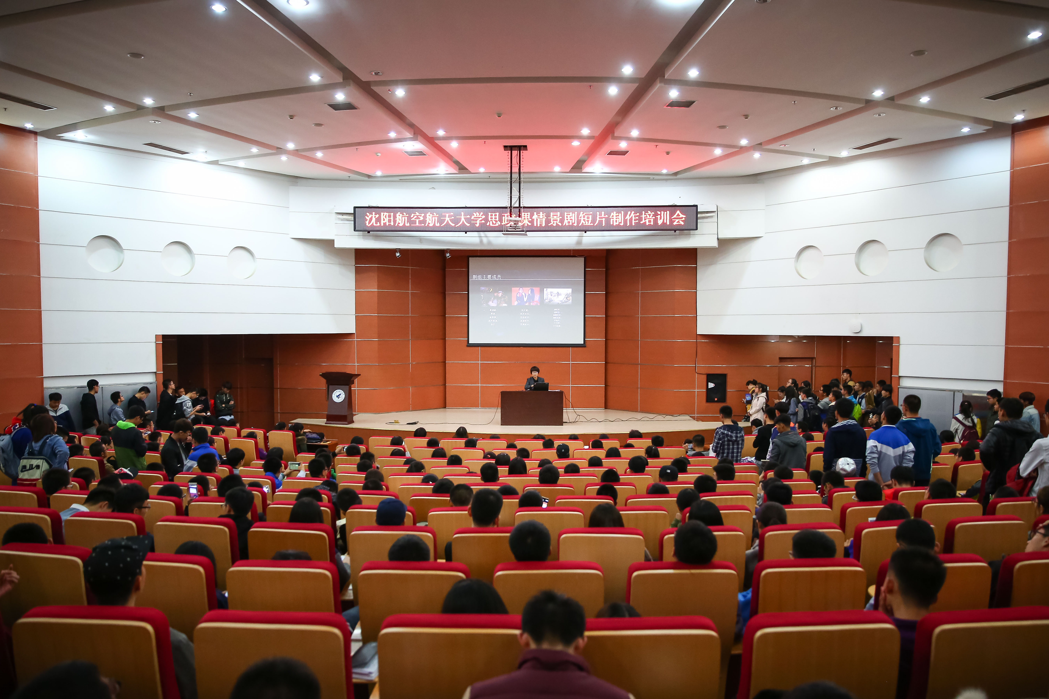

李加禾老师图书馆国内报告厅举办思政课情景剧短片制作培训会

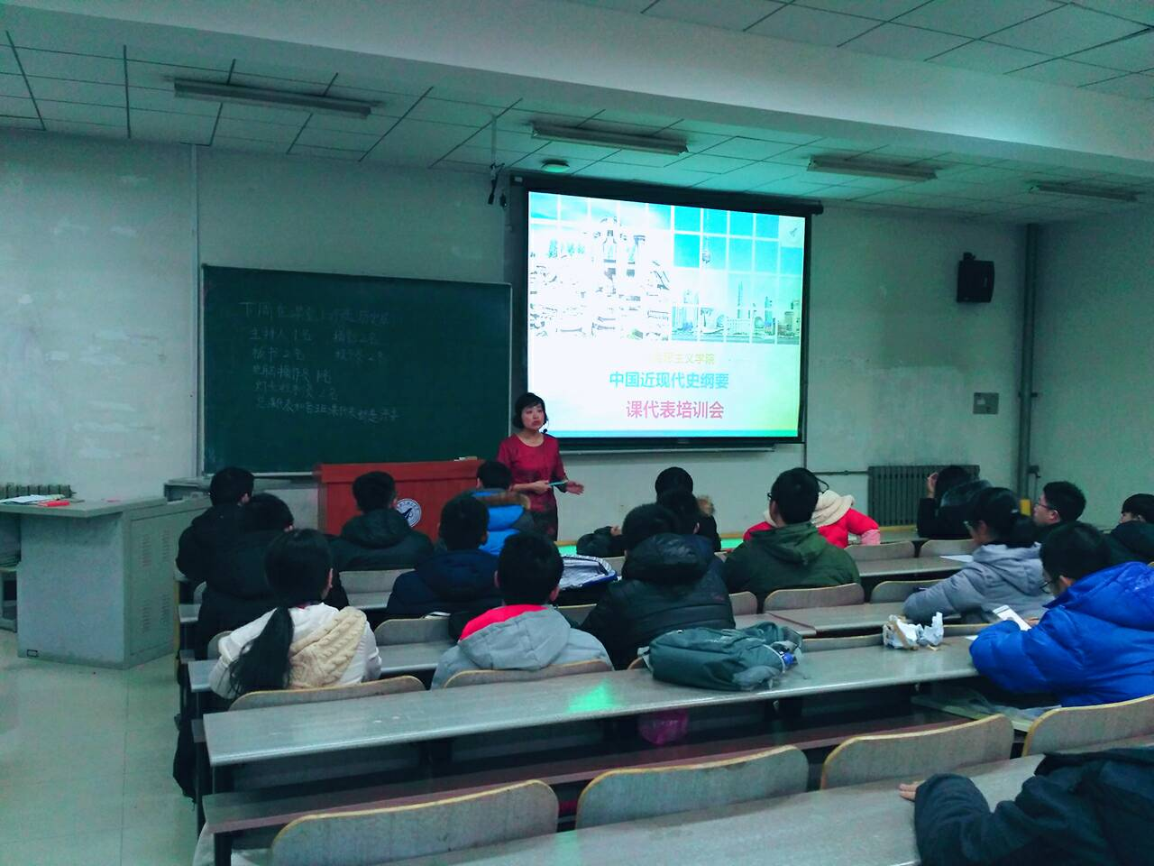
吕健老师举办课代表培训会

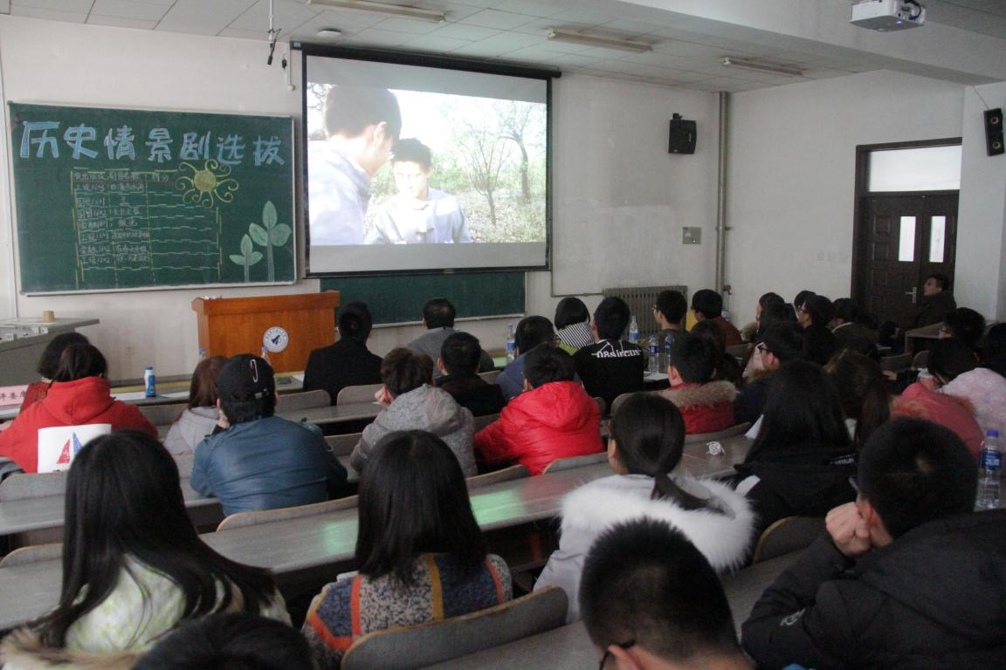
DV情景剧在班级展播和评比
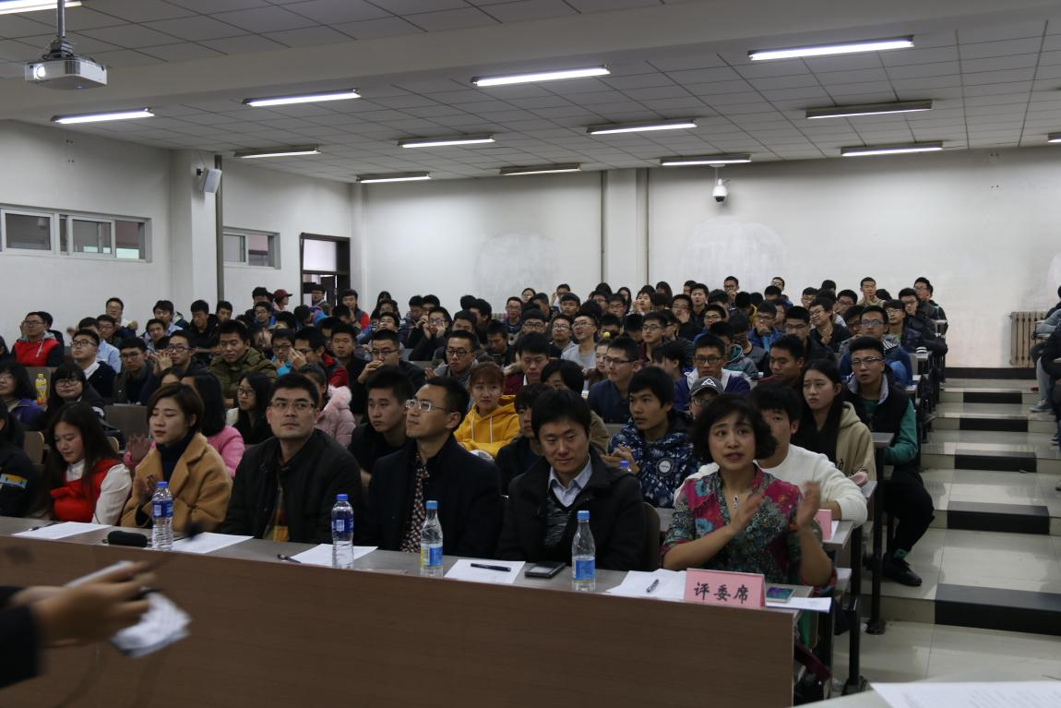思政剧评审打分过程

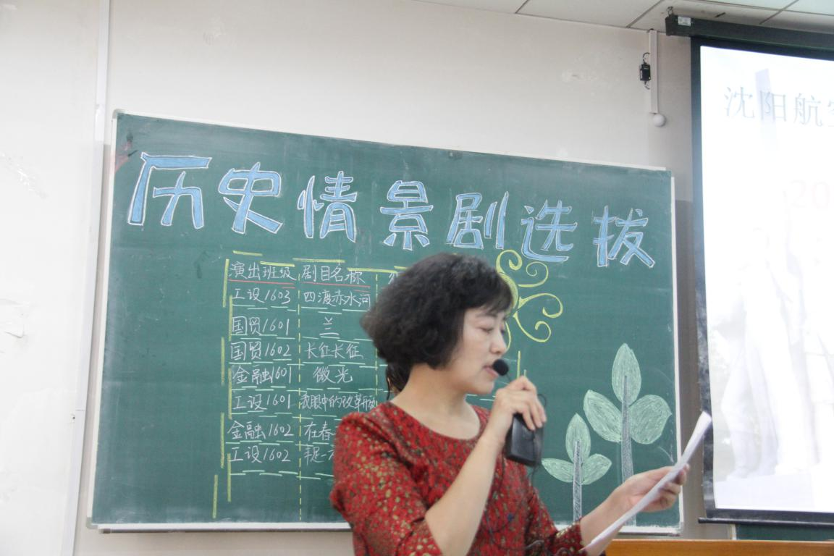
教师评审点评环节

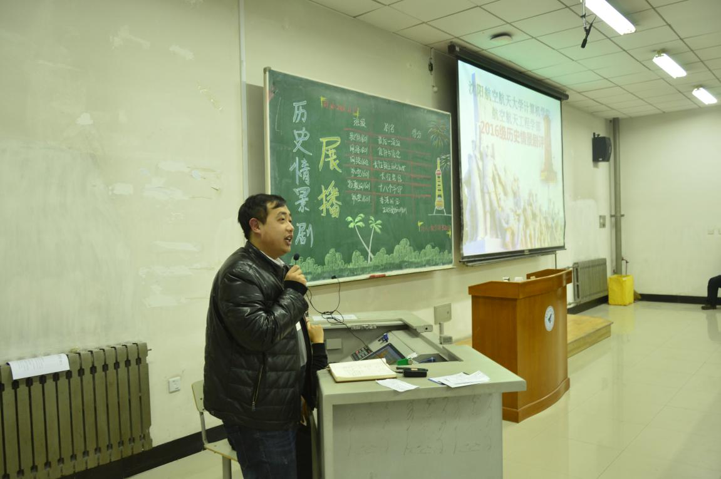
辅导员评委点评中

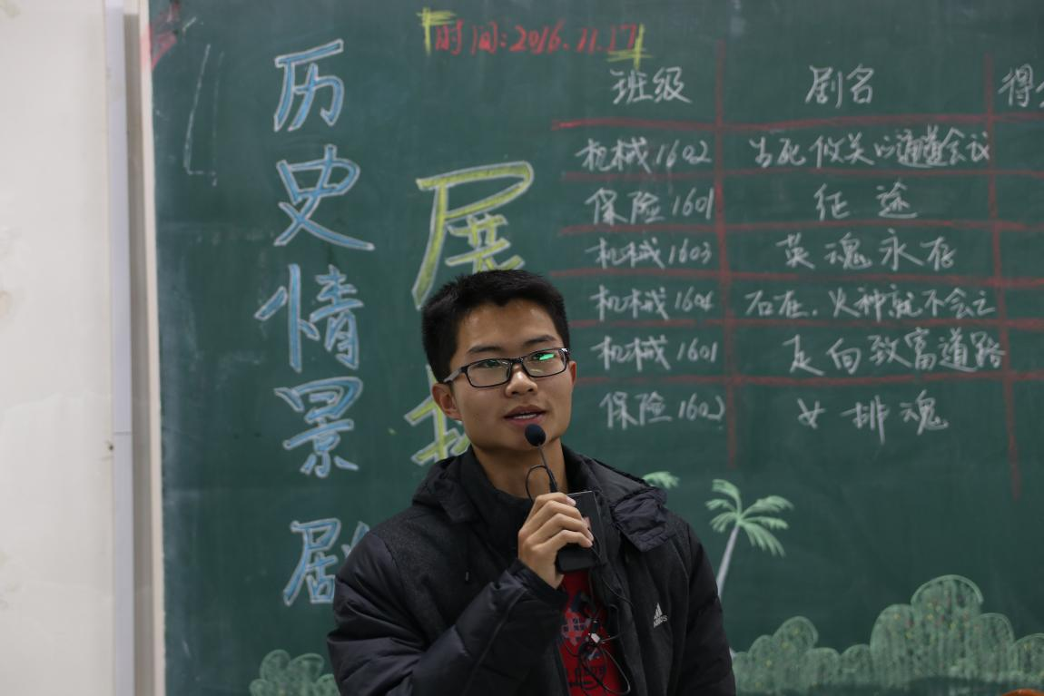
学生获奖感言

